Приложение

**ПРЕДСТАВЛЕНИЕ К ПООЩРЕНИЮ**

**в соответствии с положением о премировании образцового коллектива (бригада, звено, смена) работников и их руководителей в области охраны труда и техники безопасности**

**(в соответствии с Приказом №154 от 25.03.2023)**

**Лаборатория изготовления нестандартных средств автоматизации (опытное производство) ЦЛ КИПиА УАП**

**Участок заготовительных, сборочных и электрорадиомонтажных работ** основной задачей участков лабораторий является изготовлению нестандартных средств автоматизации в производстве шкафов управления погружными насосами и шкафов автоматического управления технологическими процессами, используемыми в производстве.

На лабораторий трудятся 49 единиц работников, из них:

- инженерно-технические работники – 15 ед.;

- рабочие - 34 ед.;

На участке имеется отремонтированный оборотный фонд узлов и агрегатов для исключения простоев эксплуатируемых компрессорных и насосных установок, который имеет существенное значение для выполнения установленного плана подачи сжатого воздуха по руднику «Каракутан».

Показатели работ, выполнения плана по лаборатории:

|  |  |
| --- | --- |
| 2023 год / в млн.сум | |
| План | 28 095 |
| Выполнено | 48 840 |
| Выполнение | 173,8 % |

выполненные работы:

|  |  |  |  |  |  |  |  |  |  |  |  |  |  |  |
| --- | --- | --- | --- | --- | --- | --- | --- | --- | --- | --- | --- | --- | --- | --- |
| **2023г** | | | | | | | | | | | | | | |
| **Изготовлено** |  | **январь** | **февраль** | **март** | **апрель** | **май** | **июнь** | **июль** | **август** | **сентябрь** | **октябрь** | **ноябрь** | **декабрь** | **за год** | |
| **НСА (ед.)** | **ед.** | **118** | **352** | **222** | **166** | **528** | **227** | **344** | **1462** | **762** | **569** | **134** | **147** | **5031** | |
| **Полуфабрикаты (ед.)** | **2385** | **179** | **385** | **1748** | **486** | **2001** | **398** | **148.3** | **1566** | **702** | **912** | **0** | **10910** | |
| **Наконечники (ед.)** | **6032** | **6897** | **4813** | **5532** | **3834** | **6401** | **3563** | **380** | **5533** | **1227** | **2614** | **1 974** | **48800** | |
| **Различные изделия** | **26** | **22** | **20** | **32** | **50** | **886** | **8** | **5** | **40** |  |  |  | **1089** | |
| **Итог** | **8561** | **7450** | **5440** | **7478** | **4898** | **9515** | **4313** | **1995** | **7901** | **2498** | **3660** | **2121** | **65830** | |

**СООТВЕТСТВИЕ КРИТЕРИЯМ ОЦЕНКИ.**

**Наряды задания** –Работникам участка выдача письменных заданий и организация работ повышенной опасности, в том числе оформление журналов заданий и дополнительной документации производиться в строгом соответствии с требованиями Положения о «Нарядной системы», «Положения о порядке производства работ повышенной опасности в подразделения НГМК», «ПТЭ электроустановок потребителей», «ПТБ при эксплуатации электроустановок потребителей», «ПУ электроустановок» и других нормативно-технических документов по ОТ и ТБ..Во всех помещениях нарядных (рас командировках) обеспечены плакатами по ОТ и ТБ, плакатами, изображающие приёмы оказания первой помощи, а также по всем важным аспектам касающихся ОТ и ТБ.

Состояние производственной и трудовой дисциплины в участке рассматривается ежедневно на вечерних планёрках в кабинете начальника участка в присутствии всех ИТР и уполномоченных по ОТ. Также все случаи нарушений трудовой и производственной дисциплины рассматриваются на ежедневных (ежесменных) раскомандировках. К нарушителям дисциплины принимаются соответствующие меры дисциплинарного и материального воздействия.

При выдаче задания мастерами участка проводятся беседы с работниками участка повопросам охраны труда и промышленной безопасности. Обсуждаются несчастные случаи, произошедшие в подразделениях АО НГМК по поступающим служебным запискам и информационным письмам, разбираются безопасные приемы и методы работы, действия работников при опасных и аварийных ситуациях, в отдельности основные требования электрической безопасности на рабочем месте, безопасное передвижение работников по территории завода и т.п.

**Документация на рабочих местах** – На рабочих местах имеются необходимые сборники инструкций по охране труда, пожарной безопасности, промышленной безопасности, технологические карты безопасного производства работ, рабочие инструкции и т.п.(с приложением списка ознакомления работников под роспись).

*Наряды-допуски* – На участке работы повышенной опасности проводятся «Нарядной системы», «Положения о порядке производства работ повышенной опасности в подразделения НГМК», «ПТЭ электроустановок потребителей», «ПТБ при эксплуатации электроустановок потребителей», «ПУ электроустановок» и других нормативно-технических документов по ОТ и ТБ.

**Рабочие места** – в производственных помещениях соблюдается температурно-влажностный режим, содержание и эксплуатация вентиляционных устройств, кондиционеров, систем отопления обеспечены в соответствии с требованиями, предъявляемыми к данному технологическому процессу. Своевременно проводятся уборки производственных помещений. Планировка и цветовое оформление рабочих мест и производственных помещений соответствуют правилам эстетики и дизайна, так же участок обеспечен сатураторной установкой.

**СИЗ** *–* работники участка обеспечены коллективными и индивидуальными защитными средствами согласно «Типовых норм бесплатной выдачи специальной одежды, специальной обуви и других средств индивидуальной защиты для работников горно-металлургических производств» и по заключению «Аттестации рабочих мест по условию труда» и со стороны инженерно-технических работников контролируется правильное пользование СИЗ, а также организация приемки, хранения, выдачи, ремонта, химчистки, стирки и правильного пользования СИЗ обеспечиваться на должном уровне.

**Опросы и знания работников** - по проведенному опросу среди работников участка по проверке знаний и навыков по охране труда, санитарно-гигиенической и промышленной безопасности - ответы удовлетворительные.

Работники участка не привлекались к ответственности за нарушение трудовой дисциплины согласно законодательству РУз.

По итогам проведения видео мониторинга и опросов на участке была выбрана следующая бригада:

|  |  |  |  |
| --- | --- | --- | --- |
| **№** | **Ф.И.О.** | **Профессия** | **Стаж работы** |
| 1. | Норбаев С.И. | Начальник лаборатория | 13 лет |
| 2. | Бектошев З.С. | Зам. начальник лаборатория | 3 года |
| 3. | Эгамбердиев Ш.Т. | Старший мастер | 20 лет |
| 4. | Тоиров С.С. | Инженер под. производства | 21 лет |
| 5. | Хамраева Ф.Х. | Мастер | 20 лет |
| 6. | Шекулова Р.Ш. | Слесарь электромонтажник | 11 лет |
| 7. | Бурибоева С.Х. | Слесарь электромонтажник | 9 лет |
| 8. | Пардаева Д.К. | Слесарь электромонтажник | 20 лет |
| 9. | Джуманазарова Н.У. | Слесарь электромонтажник | 12 лет |
| 10. | Халилова З.Г. | Слесарь электромонтажник | 11 лет |
| 11. | Сапаров Х.К. | Слесарь электромонтажник | 3 года |
| 12. | Алимов Ж.Ф. | Слесарь электромонтажник | 2 года |
| 13. | Алимов У.И. | Слесарь электромонтажник | 1 год |
| 14. | Бекметова Ю.Ж. | Слесарь электромонтажник | 1 год |
| 15. | Абдиев Я.Ф. | Маляр | 9 месяцев |
| 16. | Тухлиев Ф.М. | Маляр | 4 года |
| 17. | Исроилов Ж.Б. | Электро-газосварщик | 3 года |
| 18. | Сафаров У.Б. | Слесарь по сборке металлоконструкции | 2 года |
| 19. | Салимов И.А. | Слесарь по сборке металлоконструкции |  |
| 20. | Мамадиёров Б.Б. | Слесарь по сборке металлоконструкции |  |

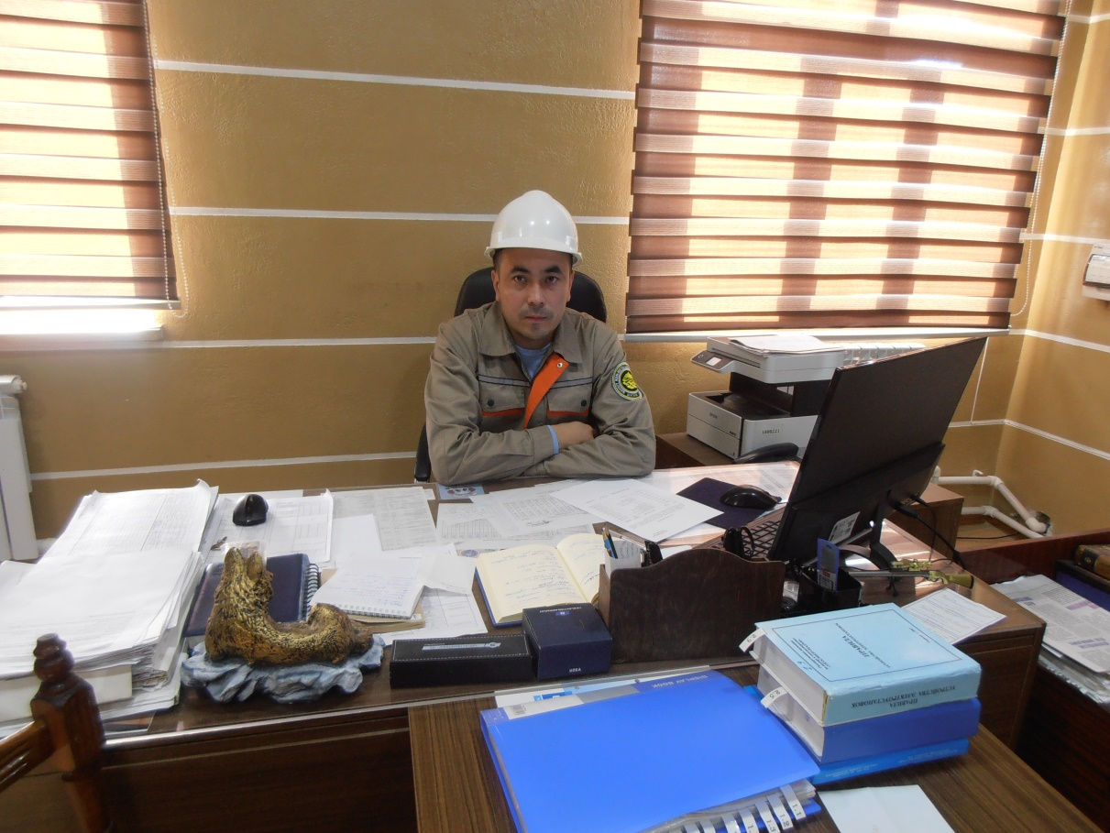

Начальник лаборатория: Норбаев С.И.

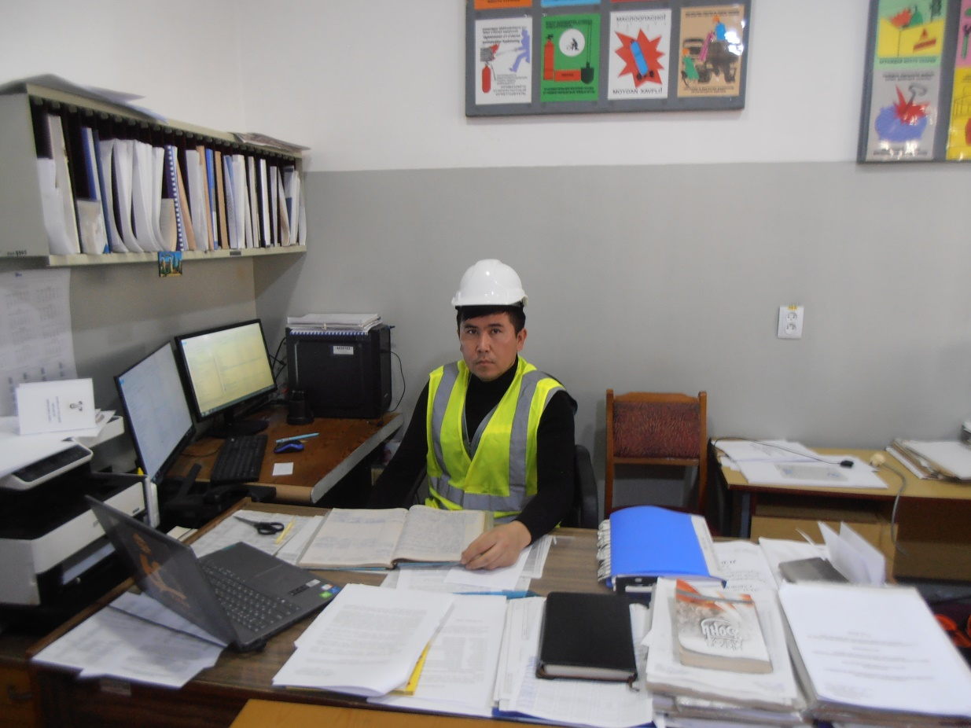

Зам. начальник лаборатория: Бектошев З.С.

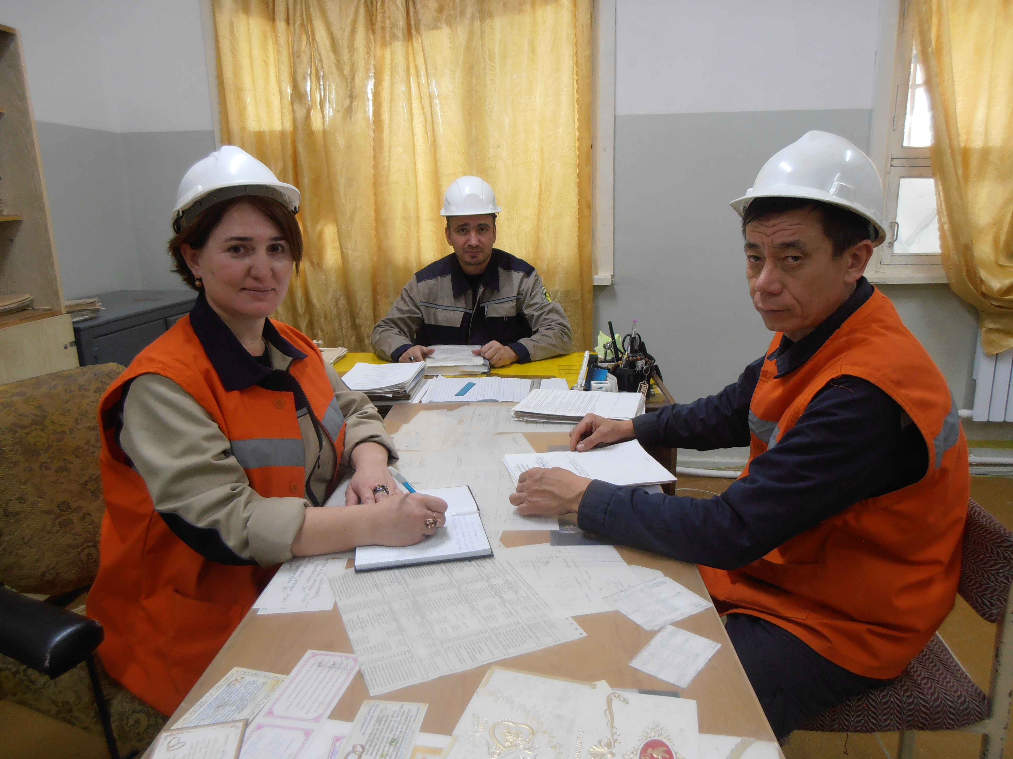

Старший мастер: Эгамбердиев Ш.Т.

Мастер: Хамраева Ф.Х.

Инженер под. Производства: Тоиров С.С.

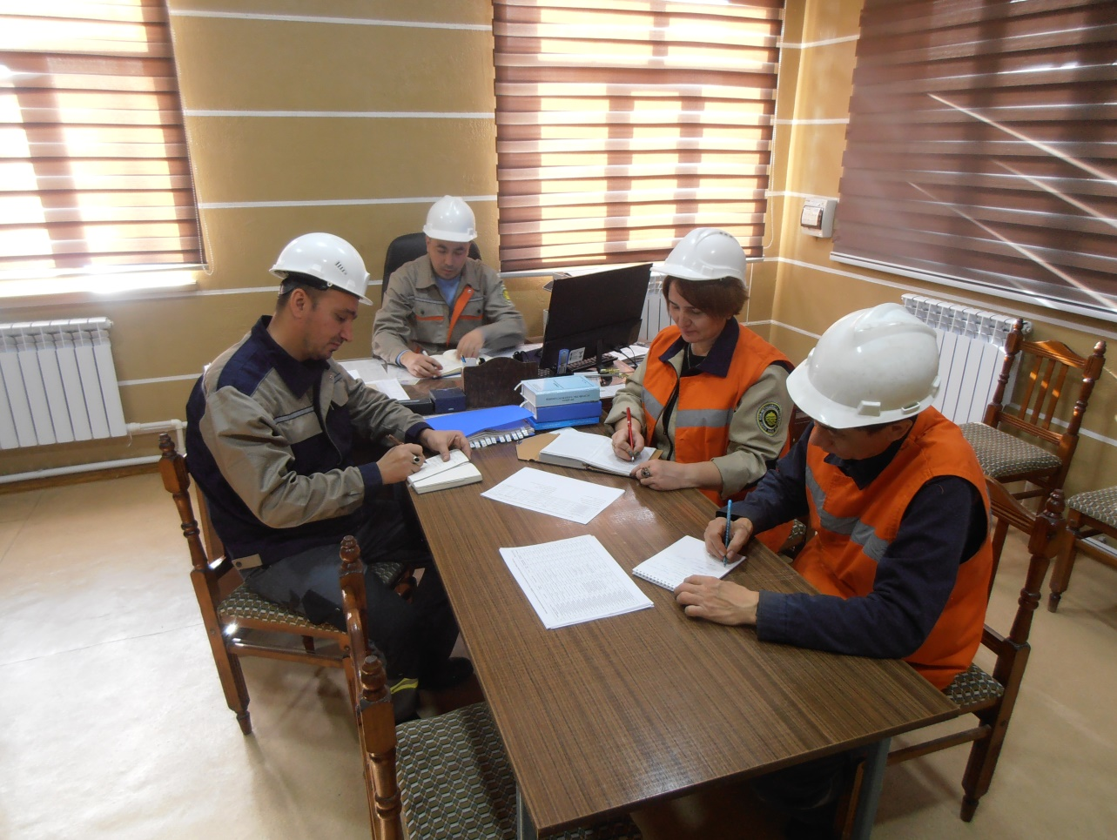

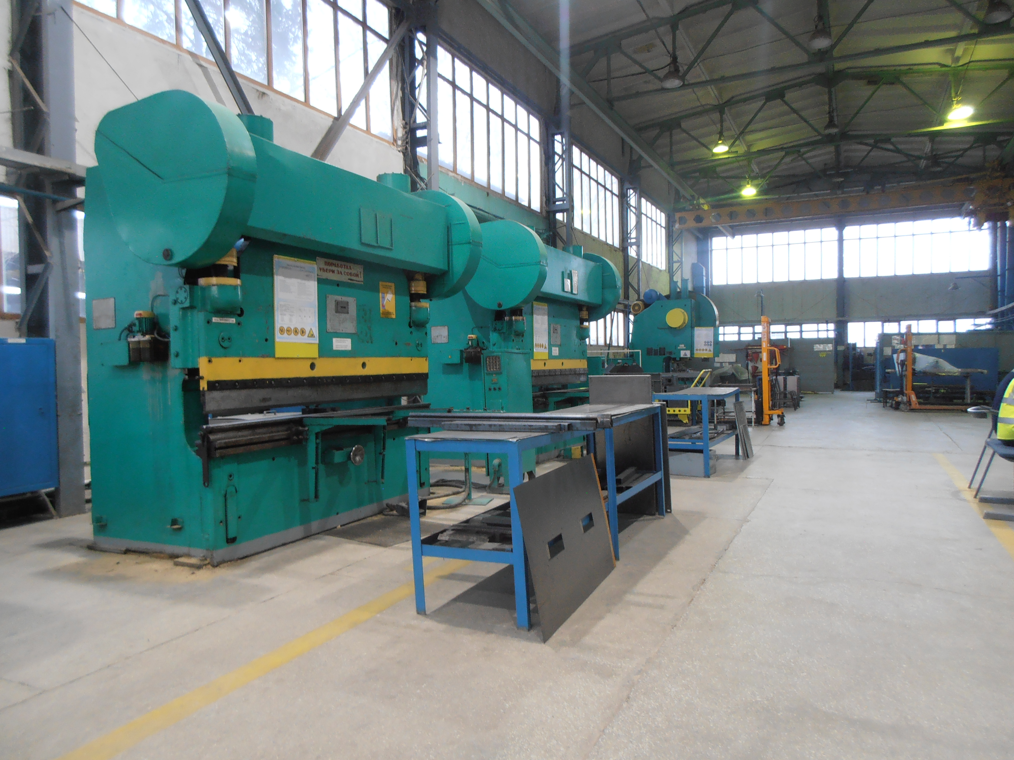

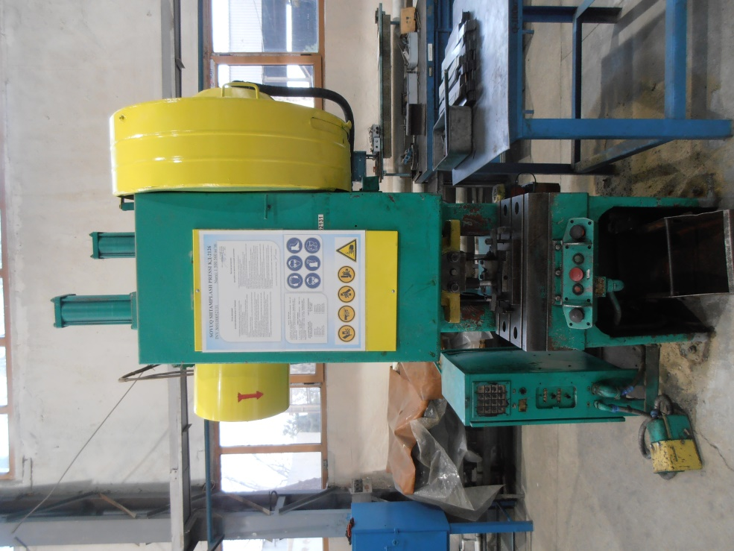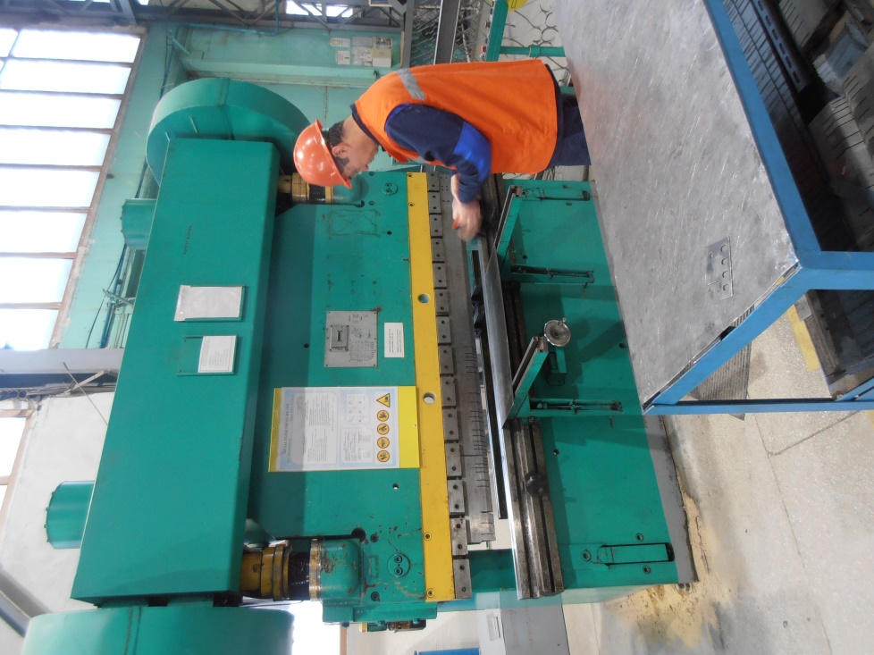

Состояние рабочих мест